5.1 4.9 4.8 5.0 4.9
4.8 4.9 4.5 4.9 4.9
3 2 4 3 3

 Suivez-vous les compétitions de patinage artistique ?

 Aimeriez-vous obtenir les classements tout de suite ?

 Comparez-vous votre patineur aux autres après chaque passage ?

 Possédez-vous un agenda PalmPilot ?

 Si oui, tout ceci est possible avec :
Skalc

Skalc, un calculateur OBO au creux de la main.
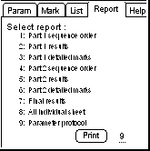
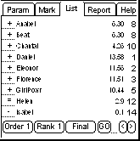
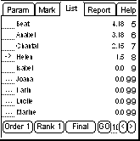
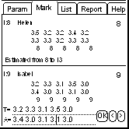
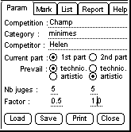

www.a2m2.ch/fred/skating fred@a2m2.ch

